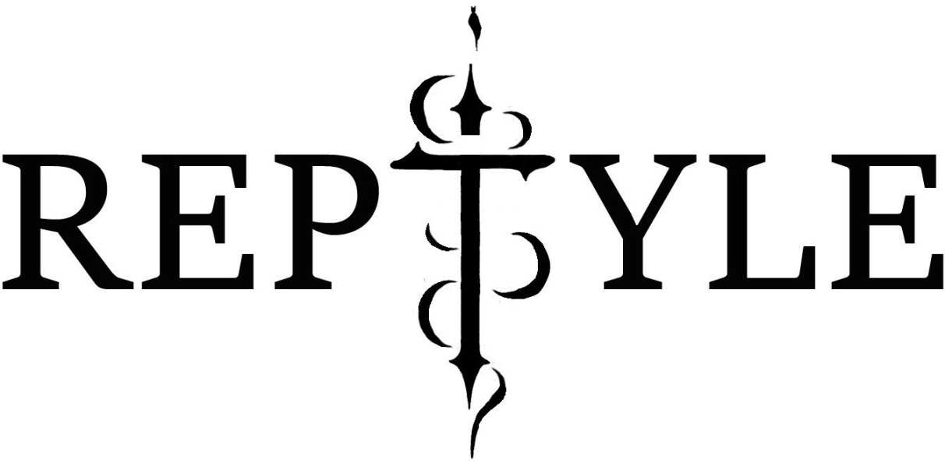

BACK TO THE FUTURE …

rund 3 Jahre nach dem Rückzug Zulus als Frontmann von REPTYLE hat sich die Bielefelder Gothrock-Band mit Kai Roarside am Mikrofon und Gerwin Spalink am Drumset einem Relaunch unterzogen, um ein neues Kapitel in der mittlerweile 21jährigen Bandgeschichte aufzuschlagen.

Musikalisch lässt sie dabei das letzte eher vom Rock geprägte Album „Night and the river“ aus dem Jahr 2014 als Beschreibung des damaligen Status Quo im Rückspiegel zurück und besinnt sich auf die von Punk und Wave beeinflussten Wurzeln der Anfangstage, um Ende 2020 endlich ein neues Album vorzulegen und wieder die Bühnen der dunklen Clubs und Festivals zu betreten. Den Weg zurück dokumentieren die vorab veröffentlichten Singles „Apolysis“ und „Hibernation“ mit den Gastsängern Henning Hammoor (ALPHAMAY) und Jörg Kleudgen (THE HOUSE OF USHER). Hörbar inspiriert von den Vorreitern des Genres und soundtechnisch irgendwo zwischen THE CHAMELEONS und THE MISSION hat es letzterer bereits auf zahlreiche Playlists und auch in die schwarzen Clubs geschafft.

Das Live-Debut der aktuellen Formation, der neben den genannten Neuzugängen weiterhin die Gründungsmitglieder Keule und Slash an den Gitarren sowie Dead am Bass angehören, ist als Support der legendären FIELDS OF THE NEPHILIM in der Bochumer Zeche auf den 30.07. terminiert. Weitere Termine folgen…

Wir sehen uns live!

[www.reptyle.de](http://www.reptyle.de)  
info@reptyle.de  
[www.facebook.com/reptyle.band](http://www.facebook.com/reptyle.band)  
Instagram: reptyle_band  
www.reptyle.bandcamp.com